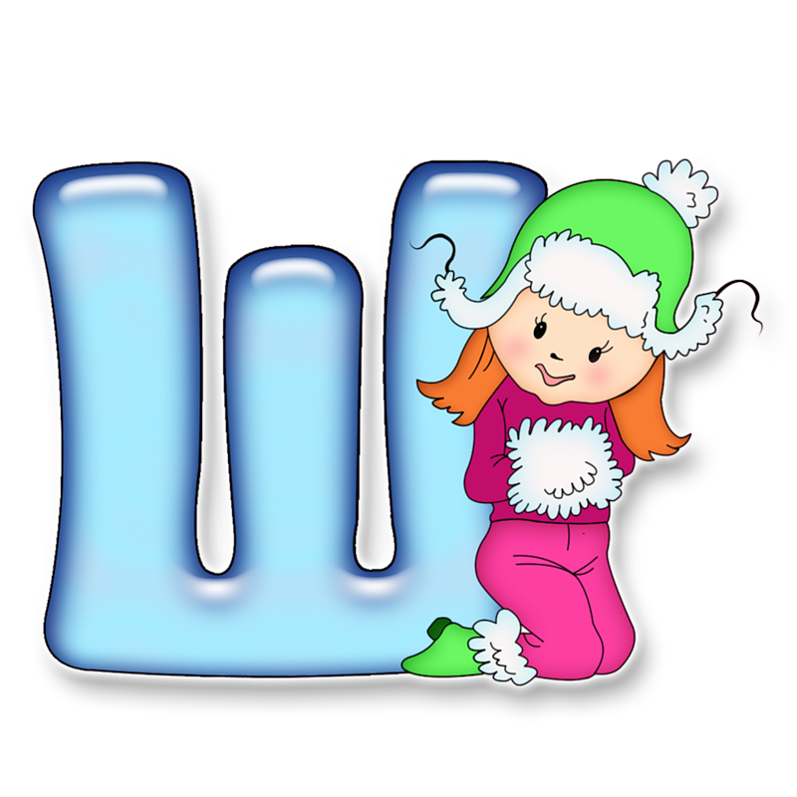
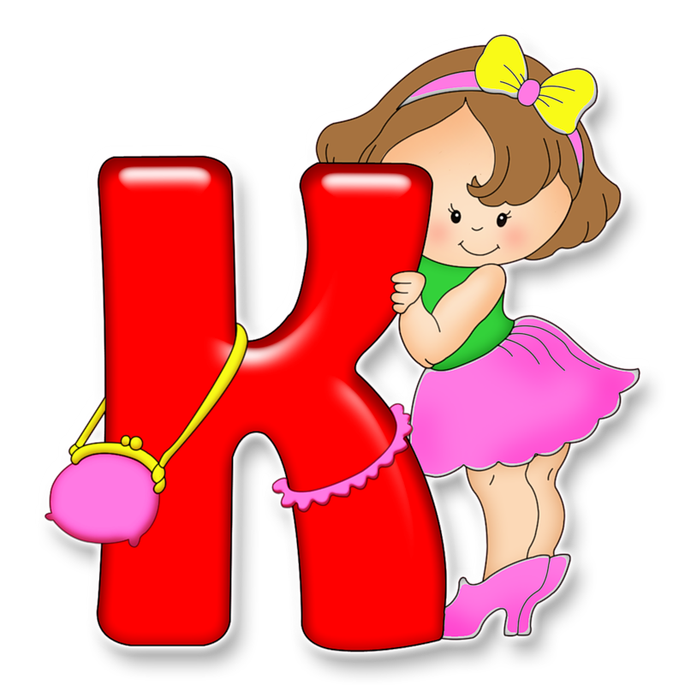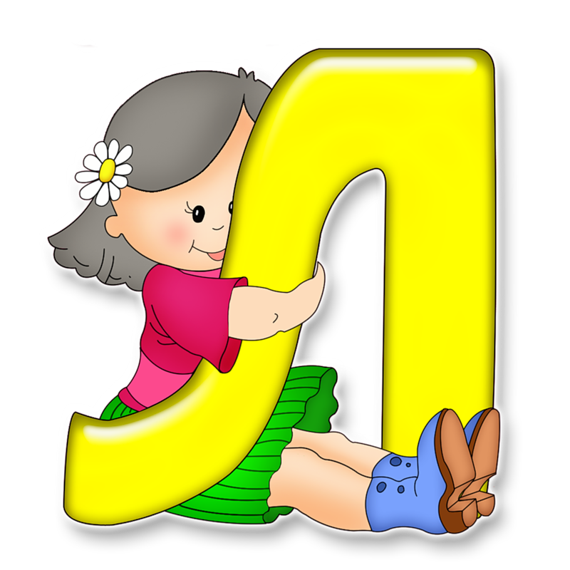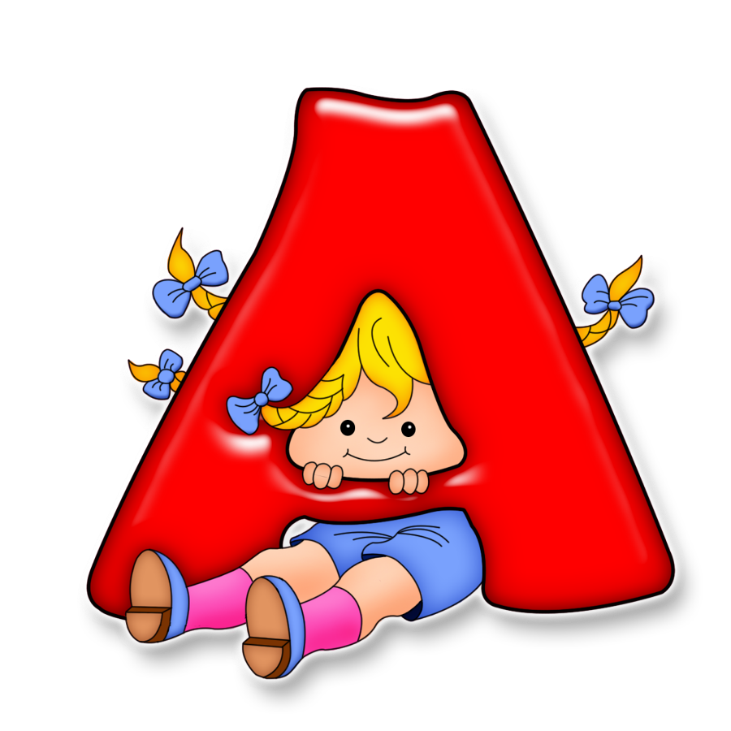 . ru
Печатный орган МКОУ Марченковская ООШ № 4 (25) (ноябрь 2020г.)

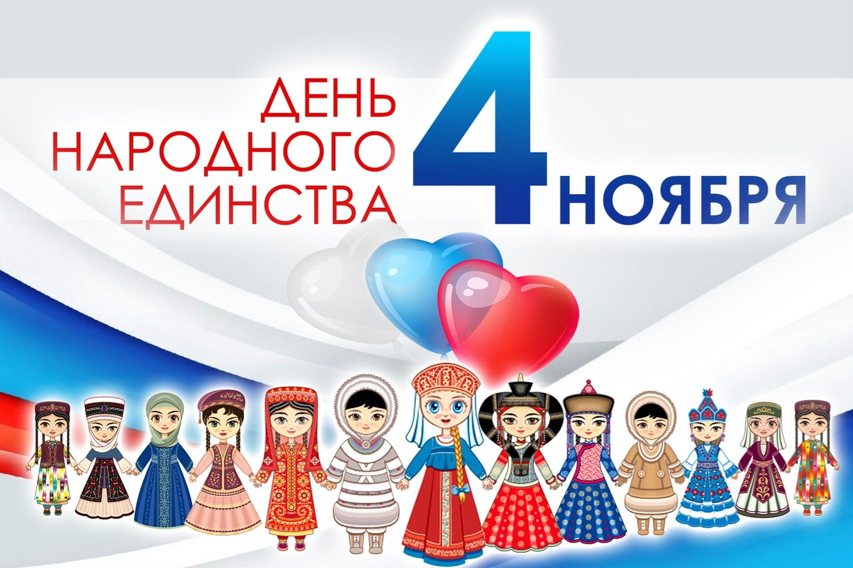

4 ноября жители России отмечают государственный праздник - День народного единства. История этого дня уходит корнями в 1612 год. Именно 4 ноября (по новому стилю) народное ополчение под предводительством Кузьмы Минина и Дмитрия Пожарского выдворило из столицы польских интервентов. Официально в современной России праздник утвержден и является выходным днем с декабря 2004 года. Впервые мы отметили этот праздник 4 ноября 2005 года.
Православные христиане в этот день отмечают еще один праздник, связанный с событиями 1612 года - Празднование в честь Казанской иконы Божией матери. Именно эта икона была в ополчении при освобождении Кремля и Москвы.

12 ноября праздник «Синичкин день»
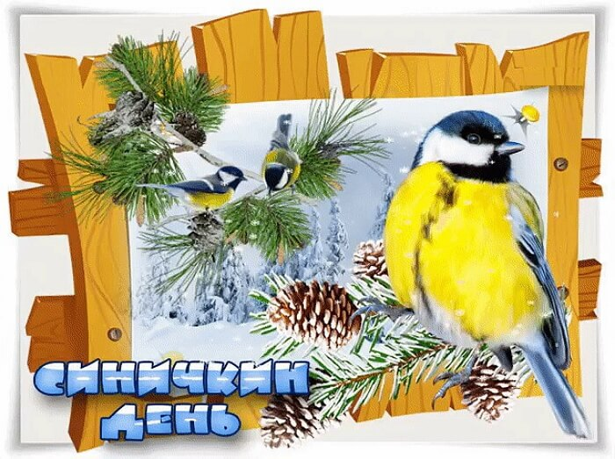
В честь данного праздника школьниками были развешаны кормушки, а ученики начальных классов наполнили их кормом.

День матери

В России День матери отмечается в последнее воскресенье ноября. В 2020 году он выпадает на 29 ноября.

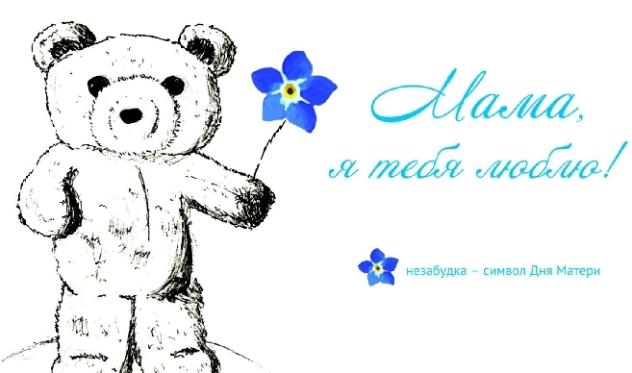
Символ праздника
В Российской Федерации символом праздника является плюшевый медведь и незабудка. Этот цветок был выбран не случайно. По народным поверьям он обладает волшебной силой возвращать память людям, которые забыли о своих родных и близких. Во многих мифологиях он символизирует память и преданность.
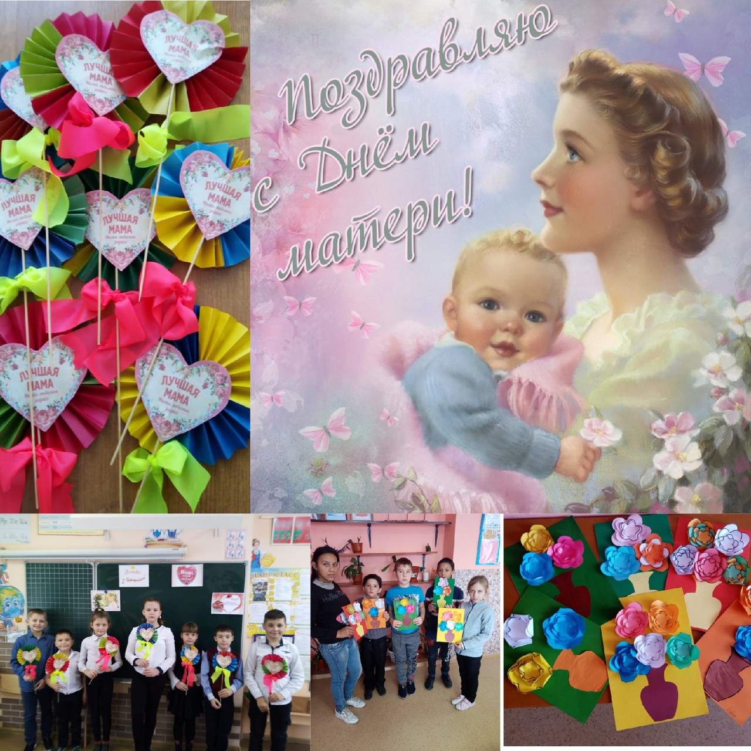
В честь данного праздника ученики сделали подарки для своих мам.

Весь мир начинается с мамы
Весь мир начинается с мамы…
И в сердце хранится портрет
Той женщины ласковой самой,
Которой родней в мире нет…

И с первой минуты рожденья,
Она, словно ангел земной,
Подарит любовь и терпенье…
Она за ребёнка стеной…
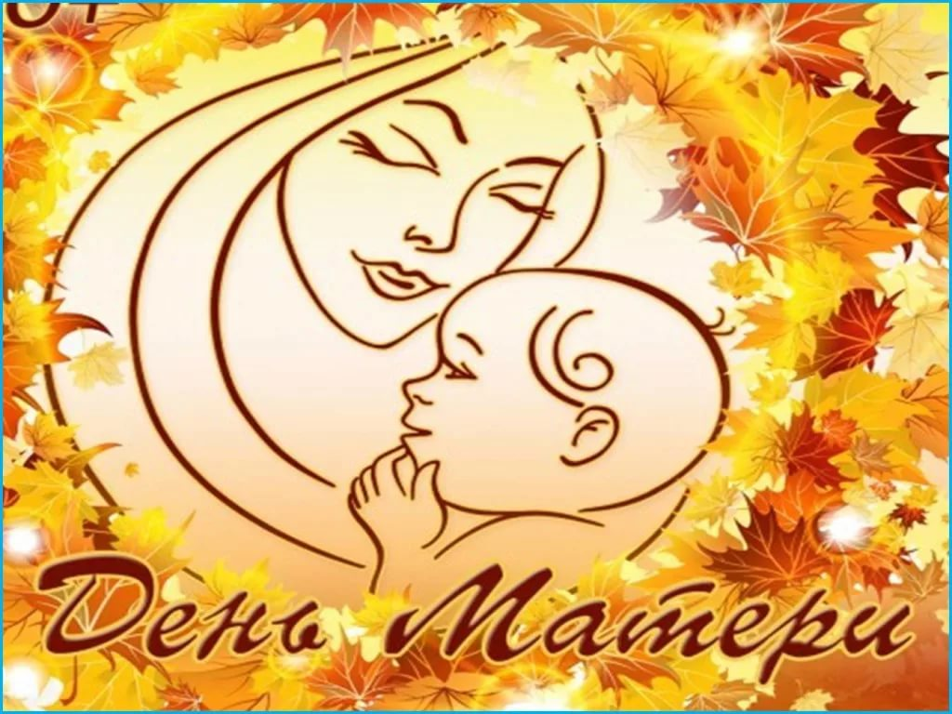
И каждой слезинке печалясь,
Волнуется мамы душа.
Для мамы мы те же остались,
Ведь ей не забыть малыша,

Что рос под сердечком, толкался…
Бессонных ночей хоровод…
Как зубик с трудом прорезался
И мучил младенца живот…

И первой улыбки сиянье,
И гордость от первых шагов.
Влюблённости первой признанье…
Всё маме понятно без слов.

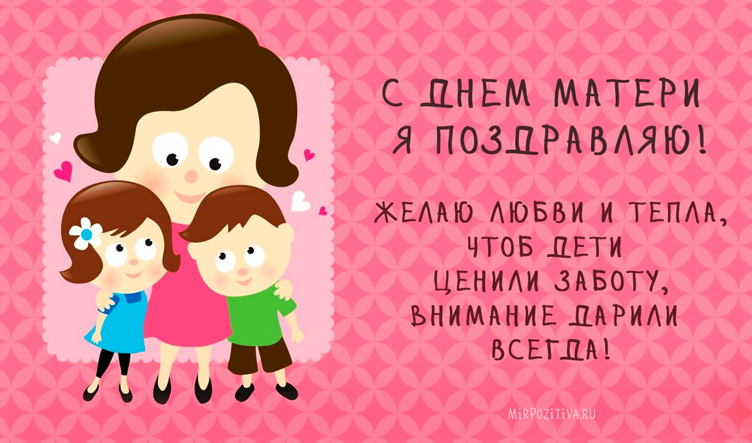

Спасибо всем мамам на свете
За то, что прощаете нас…
Увы, повзрослевшие дети
Теперь забегают на час…

В делах, бесконечных заботах,
Уже со своими детьми,
С любовью, посмотрим на фото,
Где мама и мы, лет семи…

И взгляд согревает тот самый…
И детство мелькнуло вдали…
Весь мир начинается с мамы.
Здоровья всем мамам земли!
(Ирина Самарина)

вляем именинников

Поздравляем
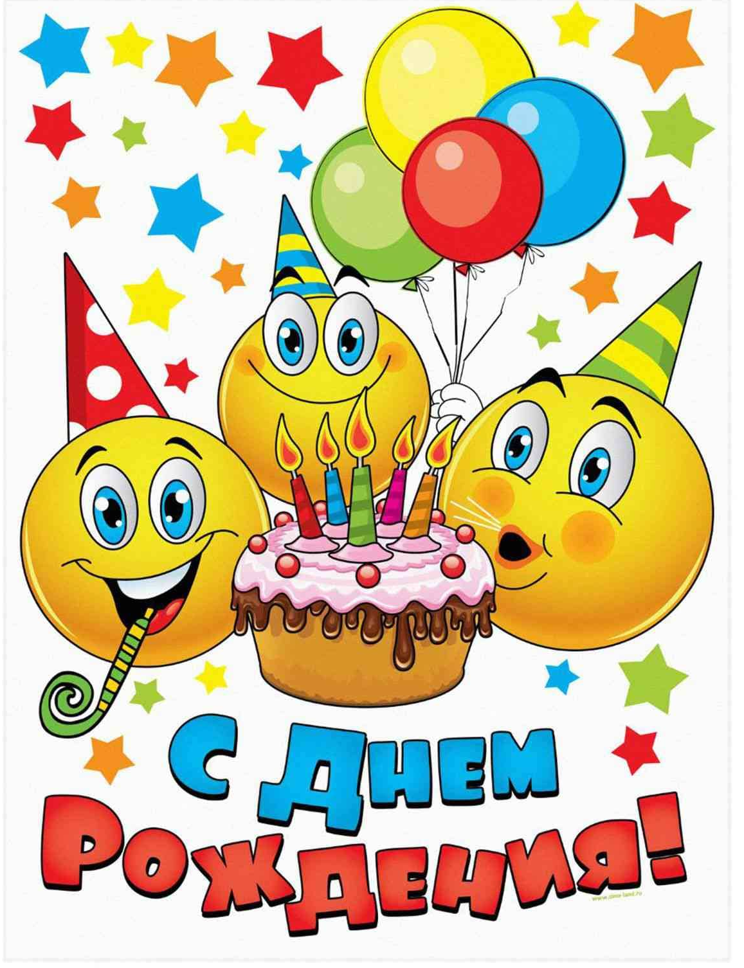
5 ноября - Дилбарян Анаиду (9 класс)

15 ноября - Соболева Егора (3 класс)

18 ноября – Глазырина Илариона (2класс)

24 ноября – Гринько Лилию (7 класс)

28 ноября – Лубкину Алину (9 класс)

Желаем именинникам успехов в учёбе, здоровья и исполнения всех желаний!
